《信息技术环境下培养学生核心素养的探究》的研究报告

**摘要**

我们现在已经处于新课程改革的背景之下了，加上我国在这些年中，我们的信息技术发展也越来越快，所以，我们的教育部门在新课程改革的教学背景之下，就提出了很多创新的教学研究方式和教学理念。就像我们课题一样，我们需要在信息技术环境下来培养学生的核心素养，尤其对于现在的的学生来说，核心素养的养成是非常重要的。本文通过我区部分中小学校教师在信息技术环境下培养学生的核心素养的探究总结出几种培养学生核心素养的经验模式供全区教师一起实践探究和推广。

一、课题提出的背景

二十一世纪知识经济初见端倪，它不仅预示着经济社会生活将发生新的巨大变化，更预示着信息社会已经来临。信息化浪潮席卷全球，人类的学习、工作和生活方式发生了根本性的变革。在我们国内，广州、北京、上海等被列为全国信息技术教育实验区，都在研究如何在信息化环境下，培养学生各种学习能力，使学生适应时代的发展。随着各个学校的硬件建设的不断完善，计算机信息技术教室、多媒体教学平台的完善，宽带网的接入，以及家庭个人电脑越来越普及，网络畅通，为学生提供了一个良好的信息化学习环境。

教育改革历经多年，成效显著，素质教育效果突出，但距离新课改强调的立德树人目标还存在差距。在教学中主要表现为重成绩轻德育，片面追求升学率，无视学生的社会责任感，忽视学生的创新精神，对学生的动手实践能力不够重视。在此情况下，素质教育被严重拷问。事实上，国际经济合作与发展组织(OECD)国家早在1997年就提出了“核心素养”概念，并将其视为基础教育的DNA、人才培养的指针。因政治体制、文化背景等不同，不同国家所提出的核心素养有所不同，但也有一些共通的地方。如强调合作与交流能力、信息与通讯技术的掌握、公民素养、创造性、批判性思维等。核心素养将成为未来基础教育改革的灵魂。有专家认为，“核心素养强调的不是知识和技能，而是获取知识的能力。核心素养教育模式取代知识传授体系，将是素质教育发展历程中的一个重要节点，意义深远。”

《教育部关于全面深化课程改革落实立德树人根本任务的意见》中提出，各学段要发展核心素养体系。意见明确提出，学生应该具备一些适应终身发展需要和社会发展需要必须具备的重要品格和关键能力，突出强调要加强个人修养和社会关系以及国家人文情怀，更加注重个体的自主发展、合作参与能力和创新实践能力的培养。

二、核心概念的界定

1. 信息技术

信息技术，是主要用于管理和[处理信息](https://baike.baidu.com/item/%E5%A4%84%E7%90%86%E4%BF%A1%E6%81%AF/1353740" \t "https://baike.baidu.com/item/%E4%BF%A1%E6%81%AF%E6%8A%80%E6%9C%AF/_blank)所采用的各种技术的总称。它主要是应用计算机科学和[通信技术](https://baike.baidu.com/item/%E9%80%9A%E4%BF%A1%E6%8A%80%E6%9C%AF/2865397" \t "https://baike.baidu.com/item/%E4%BF%A1%E6%81%AF%E6%8A%80%E6%9C%AF/_blank)来设计、[开发](https://baike.baidu.com/item/%E5%BC%80%E5%8F%91/9400971" \t "https://baike.baidu.com/item/%E4%BF%A1%E6%81%AF%E6%8A%80%E6%9C%AF/_blank)、[安装](https://baike.baidu.com/item/%E5%AE%89%E8%A3%85/484093" \t "https://baike.baidu.com/item/%E4%BF%A1%E6%81%AF%E6%8A%80%E6%9C%AF/_blank)和实施[信息系统](https://baike.baidu.com/item/%E4%BF%A1%E6%81%AF%E7%B3%BB%E7%BB%9F/222253" \t "https://baike.baidu.com/item/%E4%BF%A1%E6%81%AF%E6%8A%80%E6%9C%AF/_blank)及[应用软件](https://baike.baidu.com/item/%E5%BA%94%E7%94%A8%E8%BD%AF%E4%BB%B6/216367" \t "https://baike.baidu.com/item/%E4%BF%A1%E6%81%AF%E6%8A%80%E6%9C%AF/_blank)。它也常被称为信息和通信技术。主要包括[传感技术](https://baike.baidu.com/item/%E4%BC%A0%E6%84%9F%E6%8A%80%E6%9C%AF/9670658" \t "https://baike.baidu.com/item/%E4%BF%A1%E6%81%AF%E6%8A%80%E6%9C%AF/_blank)、[计算机](https://baike.baidu.com/item/%E8%AE%A1%E7%AE%97%E6%9C%BA/140338" \t "https://baike.baidu.com/item/%E4%BF%A1%E6%81%AF%E6%8A%80%E6%9C%AF/_blank)与智能技术、[通信](https://baike.baidu.com/item/%E9%80%9A%E4%BF%A1/300982" \t "https://baike.baidu.com/item/%E4%BF%A1%E6%81%AF%E6%8A%80%E6%9C%AF/_blank)技术和控制技术。

1. 核心素养

核心素养本身是一个包含多种思想观念的术语，不同的学者对其有不同的理解。而要界定其含义，需先明确“素养”的概念从何而来。“素养”一词最早由经济合作与发展组织(OECD)提出，对其定义是“素养是个体能适应优质生活所具备的品质。从其概念可以看出，经合组织认为素养并非一种单一的能力或素质，而是一种“涵盖了认知、技能与情感的综合概念”，是可以通过后天养成的，具有可教性。在

素养的范畴内，居于最基本、最关键、最核心的素养就是“核心素养”。从国外对核心素养的界定不难看出，西方国家对核心素养的解读更注重从未来社会发展和个人职业生存的角度阐述，其素养比较具体，更聚焦于个人获得成功生活必备的关键素养、必要素养。

而我国对于核心素养的研究与讨论则较晚，不同的学者基于不同的立场对核心素养的界定也不同。有学者认为核心素养就是基础性素养，也有论者提出核心素养就是人的全面发展，还有学者认为核心素养应该是“高级素养”，而不是“低级素养”，也不同于基础性素养。从这些论述可以看出，不同的学者立场、层次不同，对核心素养的界定也是“仁者见仁，智者见智”。之后，我国教育部开始着手研制中国学生发展核心素养，并对核心素养进行了官方解读。这一官方定义被我国学者广泛接受与认同。因此在本课题中，主要采用官方的界定，“核心素养”是学生在接受相应学段的教育过程中，逐步形成的适应个人终身发展和社会发展需要的必备品格和关键能力。

三、课题研究的理论依据

（一）选题思想

我们首先要注意的就是，我们在研究和实践这项课题的时候，我们要从学生的角度来思考问题，通过了解学生的需求和喜好来进行教学研究，我们作为教师，要学会和学生交流和沟通。我们要加强对于学生的了解，这样我们才能及时有效的了解学生在学习中遇到的问题，我们教师要及时的解决学生在学习过程中遇到的问题，去倾听学生，感受学生。这样一来，我们才可以通过学生的视角，以及学生的需求来制定有效的教学方案和教学技术。通过这样的方式来对症下药的进行教学研究。在这个过程中，我们就可以在课题界定的范围之内来进行研究，在有限的时间里发挥出无限的价值。

我们国家的教学自从实施新课程改革的教学政策以来，已经有很多教师都开始采用一些崭新的教学方式，很多教师在创新教学方式的研究之下，取得了一定的成绩，但是也有一些教师，他们在教学方面也存在一定的问题。经过相关的调查研究发现，造成这一情况的原因，有一部分就是源自于很多教师在研究这项课题中所呈现的教学理念和教学方式的时候，对于这项课题的概念界定还存在一定的问题，所以这样一来，我们想要更加有效的促进和推动这项课题的研究，就需要将这项课题的教学目标和教学方向都研究清楚。只有这样，我们才能有效的实施和实践这项课题。这项课题的选题思想是我们必须要加以关注和重视的，尤其是我们在新课程改革的教学背景之下，很多创新的教学方式和教学观念是我们必须要贯彻的。

对于现在的学生来说，他们在面临这个社会之前，需要掌握和具备的能力和素养，相比于从前应试教育的背景之下需要具备的因素，已经变的越来越多了。所以，我们就需要通过这项课题的研究，帮助我们现在的教师在信息技术环境下的教学过程中更加有效的提升自己的教学质量和教学能力，我们都非常清楚的是，现在我们的教师利用信息技术培养学生核心素养的养成都还是缺乏一定的问题的，所以，我们就需要通过这项课题的研究，不断的发现问题和解决问题，帮助教师们可以在教学的过程中，更加顺利的去解决问题。学生是我们国家将来的发展的希望，是我们作为教师必须要加以关注的人群，在我们国家越来越富强的背景之下，我们的教学能力和教学技术也需要获得相应的进步和调整，因为只有这样，我们才能做到真正的与时俱进。让我们的教学和我们的社会相互贴合，相互融合，更好的促进国家的发展，以及我们教学的进步。为了学生的将来可以提供一个更加良好的教学服务。

（二）理论基础

1、兴趣教学论

现在有很多学生都觉得教学课堂沉闷无趣，这恰恰就是因为教师在教学的过程中，采用的教学方式和教学手段存在一定的问题。这样一来，学生们的积极性和主动性就无法获得有效的提升，这对于提升学生们的核心素养是完全没有帮助的。所以，在这样的情况下，我们就可以采用兴趣教学的方式来进行教学，首先我们可以利用信息技术手段将学生对于信息技术的兴趣和积极性重新激发出来，然后，兴趣教学的方式有很多种，教师们就可以在这样的基础上，选择更加丰富的教学方式和教学手段来进行兴趣教学。在这个过程中，我们可以将学生的主动性重新调动出来，让学生可以重新学会思考，学习解决问题，学会发现问题。在这样的过程中，养成自身的核心素养。兴趣教学是最能贴合学生需求和心理的教学方式，因此，我们在今后的教学中，就需要对兴趣教学的方式更加的关注和重视。由此帮助现在的学生可以有效的提升自己的核心素养。所谓的兴趣教学论，是对于现在的学生来说比较适用的一种教学方式，同样的，兴趣也是成功的钥匙。

2、发展教学论

我们在进行教学的时候，就需要将学生的核心素养方面的未来发展一起考虑进来。我们在息技术环境下进行教学的时候，不能仅仅要考虑学生基本知识的灌输，我们还需要加重的就是，可以影响学生将来发展和学生未来的信息意识和信息能力，这对于学生未来的影响才是巨大的。另外，在这个过程中，我们还要加强的就是学生对于自身未来发展的关注程度，我们要帮助学生也加强这方面的意识和这方面能力，这样一来，我们才能将这项课题的作用更好的发挥出来。经过这些年的发展我们可以发现，我们在信息技术方面，已经取得了很大的进步和发展，对于我们现在的生活和工作来说，信息技术的使用，以及在我们生活中的渗透，已经是必不可少的了，就现在我们的社会环境来看，我们现在生活的方方面面都离不开信息技术的帮助，尤其是对于现在我们大企业的就业环境来说，信息技术的掌握和运用，更是每个人都要具备的一项内容。因此，这祥一来我们就可以发现，核心素养对于学生们将来的发展来说和学生们的未来来说，是非常的重要的。

3、生活教学论

生活教学的方式对于现在的学生们来说，很容易就可以引起学生的共鸣，让他们可以在整个学习的过程中，更加积极的投身于这项教学中来。这样一来，、学生们就可以更加主动的吸收知识，学习知识。慢慢的，学生们就可以通过生活教学的方式感受到信息技术环境下教学的魅力所在，以及信息技术环境下教学和他们生活的关系性，以及核心素养和他们生活的关系性。这样一来，我们才可以有效的加强学生们的重视程度，让每个学生都可以感受到核心素养的价值所在。帮助学生们为自己的将来打下一个坚实的基础，更好的面对未来。在我们众多的教学观念中，有很多创新的教学方式都在这些年新课程改革的教学背景下展开了。我们在信息技术环境下教学的过程中可以将一些关于学生们的生活，或者是一些发生在学生们身上的生活案例引入进我们的教学课堂当中。这样一来，我们就可以在教学的时候，为我们的学生构建一副生活的情景，这对于我们的学生们来说，非常有助于他们加强自身核心素养的养成。因为生活教学的方式，可以让学生们在学习的过程中，感觉和整个教学课堂的距离更加的贴近。

四、课题研究的意义和目标

（一）课题研究的意义

二十一世纪的世界的已进入知识经济时代，国际间的竞争主要表现为科技竞争，归根结底是人才的竞争。要培养一大批世界一流的科技人才，在基础教育中如何培养学生的核心素养已迫在眉睫。传统教学以教师为中心，教学主要凭着一本书、一张嘴、一支粉笔、一块黑板，教学手段单一，学生学习积极性不高。二十一世纪是一个信息时代，它极大地改变着人们的思维和学习方式，有力地促进着教育教学的改革。而现代信息技术以其信息量大，反馈快，交互性强等优势能为学生提供丰富的学习资源，创设良好的学习氛围，激发学生强烈的探究欲望，更有利于在教学中培养学生的核心素养。每个教师要切实转变教育观念，积极实行启发式和讨论式教学方法，采用各种现代化的教学手段，激发学生独立思考和创新意识，让学生感受理解知识产生和发展的过程，从而培养学生的核心素养。

而随着课程改革的深入和学校信息化进程的进一步加快，我们更加感受到，当前不仅需要学校改善办学条件和教学环境，更迫切需要提升教师的素质，需要更新广大教师的教学观念与教学模式，需要教师运用信息技术培养在多媒体和网络环境中学习的具有核心素养的学生，实现高效教学，高效学习，这是当今世界教育课程改革发展的大趋势，也是当前我国学校改革发展中一项极其重要的基本建设。因此，从推进新课改和信息时代的要求出发，积极开展信息技术环境下学生核心素养提升的研究，是培养全面发展人才的有效途径。

(二)课题研究的目标

1、更新教师教育理念，提高课题组成员利用信息技术进行教育教学研究等教学能力，推进信息技术与各学科深度融合。运用新技术和新媒体，如电子白板教学、微课制作、平板电脑教学等，利用和开发最新的信息技术，实现信息技术与各学科的有效整合、深度融合。

2、培养培养学生自主学习能力、合作学习习惯、探究意识和能力。让学生学会认识自己、管理自己、发展自己，做一个具有核心素养的人才。

3、教师要变教学视角为教育视角，突破传统的知识视野、课堂视野，即教师帮助学生学会学习、促进学生主动发展的课堂。

4、根据不同学科特点，开创“信息技术环境下培养学生核心素养”的教学模式。

五、课题研究的对象和方法

1. 课题研究的对象

东丽区部分中小学学生及教师。

（二）课题研究的方法

1、调查研究法：综合运用各种调查方法和手段，掌握实验研究的第一手材料，为课题提供充足的事实依据。

2、观察法：通过观察课堂及相关的实践活动，关注教师教学行为和学生学习行为的转变。

3、行动研究法：教师要将行动与研究结合起来，教师参与研究和实践，结合信息技术发展的新趋势，构建微课、翻转课堂等多种教育教学模式的创新，并根据研究中遇到的具体情况，边实践、边探索、边修改、边完善，使理论与实践，成果与应用有机统一起来。

4、经验总结法：通过总结，全面深入、系统地提高经验实质，使之上升到教育理论的高度，各研究成员将课题研究的各阶段工作及时进行总结，撰写阶段性论文。

六、课题研究的主要内容

（一）为学生提供不同层次，全方位信息技术环境和资源，激发学生的兴趣、动机和求知欲，促进学生主动学习，合作学习，探究学习的能力发展。

（二）信息技术环境下培养学生核心素养学习模式的建构（自主探究学习模式、多重交互模式、合作学习模式、资源共享学习模式等）。

（三）信息技术在不同学科教学中培养学生核心素养运用的特点和优势。

（四）进行信息技术环境下的研究性学习促进学生核心素养的形成。

七、课题研究的过程

（一）准备阶段：

1、课题组成员着重进行课题相关理论研究，明确本课题核心概念、研究价值、研究目标和研究步骤。并结合各校的校情及生情，初步选定信息技术与核心素养结合的突破口。讨论形成可行性的研究方案，撰写课题申请书、开题报告等。

2、学习了解国内外有关核心素养的研究情况；

3、整体收集相关课题背景资料；

4、查找分析现有课堂应用信息技术辅助教学中存在的问题。

（二）研究实施阶段：

1、讨论研究并制定课题组成员不同学科课题实验计划，开展研究。边学习边实施，边研究边总结。除在日常课堂教学中充分利用信息技术来探索新模式外，还要加强学习现代化教学理论和技术，尤其是充分发挥“三通两平台”的作用设计好实验课的教学设计和课件，上好行动研究课。

2、积累相关资料并定期完成课题研究工作报告。

3、定期开展课题研究活动，观摩实验课、研讨课、教学论文竞赛，开展课例分析，不断交流探索。将教学实践中的优秀课例、课件、微课等参加天津市中小学信息技术与课程深度融合等比赛评比。

（三）研究总结阶段：

在阶段性总结的基础上，按行动研究方案的积累资料进行全面总结，汇编研究论文资料和课例，撰写研究报告和实验总结，形成总结报告。

1. 课题的研究成果与分析

课题组成员在这几年实践和研究的基础之上，我们总结了如下四种模式和在实践中如何应用的方法。

（一）信息技术环境下通过创设生活情景模式来培养学生的核心素养

1、模式设计概述

教学的过程中，教师在信息技术环境下进行教学时，首先要注重激发学生学习的热情和兴趣，培养学生的信息素养，不能仅仅通过教学传递最为基础的知识，可以采用情景建设的方式，将学生实际生活中的一些真实事例引入课堂，给学生创建更加生活化的优质教学环境。

1. 应用设计

在确定创设生活情景主题阶段，教师需要通过分析学习者和教学内容确定生活情景主题，提炼教学内容中的主要知识点确定教学目标。

（1）对学习者的分析包括学生原有知识水平的分析及认知特点的分析，对学生原有水平的分析可以了解学习者的先决知识，了解学生的核心素养水平，帮助教师在学生原有知识水平和目标水平间建立联系，分析学习者认知特点有利于教师采取恰当的方法建立联系，帮助教师制定符合学习者实际情况的教学目标，选择合适的教学方法。

（2）教学内容分析，包括教学内容在教材中的位置、地位以及所包含知识点等。对教学内容的分析，教师需要提炼本节课的教学重点，理清在本节课中，学生需要培养哪种核心素养，并以此为目的，确定合适的主题。教学内容的分析还有利于教学目标的制定，将本节课中学生需要掌握的内容按照重要程度体现在教学目标中。

（3）教学目标是教学活动能对学生学习产生哪些效果、产生效果程度的评估，是教学活动能否达到预期效果的评价标准。在教学设计中，教学目标能起到指导教师教学、监测学生学习以及评估教学效果的作用，在教学过程中处于核心地位。教学目标的设计一是要体现本节课教学重点，对于重要知识点，教学目标都应该包含并体现。二是要体现本节课对于学生核心素养的培养，如形成学生上网搜索资源的意识、养成下载文件分类整理的习惯等等。

我们课题组的研究人员在信息技术环境下充分发挥每个人的能力，让学生感受到学习的快乐。随着信息技术的发展，手机的功能也在日益强大，微信已成为人们一种新的社交工具，同时它强大的功能也使得它成为了人们生活中必不可少的一部分。微信中的“红包”里面蕴含着不少的数学问题，将这些问题引入课堂可以调动学生的学习积极性，让学生在游戏中自主地体验并获得必须的数学知识与技能。如：在教学《小数比大小》一课时，我们教师引入了“抢红包”游戏，通过让学生找出“手气最佳”的人，引入本节课的教学。学生通过寻找三次抢红包中（①2.35和7.65②4.02和4.53③3.75和3.78），“手气最佳”的人，体验小数比较大小的方法，从而讨论得出小数比较大小的方法。

又如：《用字母表示数》一课是代数学习的起始课，由具体的、确定的数过渡到用字母表示抽象的、可变的数，是学生对数的认识上的一次重大飞跃。在教学时我们课题组教师大胆引入学生非常熟悉并且喜欢的“收发微信红包游戏”。先出示游戏规则：发出的钱比收到的钱多2元。然后组织学生讨论理解，让学生能够根据理解进行举例说出：①如果收到1元，就要发出（1+2）元；②如果收到0.5元，就要发出（0.5+2）元；③如果收到2.7元，就要发出（2.7+2）元④……随着学生的汇报，并提出：如果继续说下去，我们说的完吗？生：说不完。追问：像这样的例子还有很多，谁能用一句话把游戏规则说清楚？生：可以请字母来帮忙！如果收到a元，就要发出（a+2）元。再追问：这里的a表示多少？生：表示任意钱数。学生通过大量举例逐渐认识到收发红包之间的数量关系，从具体走向抽象的过程很自然的想到用字母式“a+2”也可以表示发出的钱数。在接下来的看规则玩游戏环节，相当于学生在初步的根据字母的取值来求含有字母式子的值，从而也切身的体验字母表示数的以不变应万变。

两个游戏情境的创设，紧抓教学重点，而且教学难点在不知不觉中得到突破。在课堂上运用游戏教学，符合新课程改革的教学理念。在课堂上利用信息技术巧妙的带一些游戏色彩，会使课堂教学活泼有趣，调动学生的学习积极性。

1. 信息技术环境下通过增强学生的实践探究能力模式来培养学生的核心素养

1、模式设计概述

对于现在的学生来说，教师在信息技术环境下教学时可以通过提高学生的实践探究能力来培养学生的核心素养。我们首先要注意帮助学生养成探究意识、创新意识等；其次就是要拓宽学生的思维，进而提高学生解决问题的实践探究等能力。这样一来，学生学得有滋有味，乐此不疲，意识的萌生，能力的提高，教学实践的有效是润物无声，悄然而至且显而易见的。

1. 应用设计
2. 信息技术环境下精心安排适合学生进行探究的教学活动内容及过程。

新课程标准指出：“要改变单纯的接受学习式为体验式的学习，倡导学生主动参与、乐于探索、勤于动手，培养学生搜集和处理信息的能力、获取新知识的能力、分析和解决问题的能力以及交流与合作的能力。”现代信息技术的发展，为这种构想提供了可能。有了多媒体和远程教育资源这开放的教育环境，能充分激发学生的主动性和积极性，学生的学习能够很容易的由被动接受地位向自主探究学习转化，能形成自主学习、合作探究和团结协作的学习方式。从而培养学生的钻研能力和创造能力，最大可能的开发学生潜力和提高学生的学习效率。

在教学中，通过学生自主、独立地发现问题，实验、操作、调查、搜集与处理信息、表达与交流等探索活动，获得知识、技能、情感与态度的发展，特别是探索精神和创新能力发展的学习方式和学习过程。

（2）实施过程中加强学生的实践探究能力培养，对学生的探究活动及时引导与评价。

凭借学习、实验、探讨、总结等方式，实现把课堂教学建立在学生自主探究的基础上，通过使课堂教学结构和教学活动发生根本性的变革，真正落实学生在教学活动中的主体地位，最大限度地促进学生的发展。在信息技术网络环境下，对学生实践能力的评价是具有导向、激励等作用的。合理的评价有助于学生的发展作用颇大。因为合理的评价对于调动学生的学习积极性、培养其良好的自主合作意识具有重要作用。教师应当以全新的理念对学生在利用网络进行自主学习活动的表现作出评价。

①评价的内容可以为：合作学习过程中知识掌握的准确度；合作学习过程中技能形成的形成度，如：已形成、扎实形成、基本形成、未形成；合作学习过程中的合作程度；评价的主体包括：教师评、学生评；师生共同评。

②评价的方式包括：以“激励”性评价为主体，让学生充分地看到或体会到合作学习的成功之处，用成功作为杠杆，撬动合作学习的兴趣；以“完善”性评价为重点，学生在合作学习过程中出现知识和技能，情感和态度的“非完善性”必须引起高度重视，要通过对“非完善”的评价引导到“完善”的层面，形成学生准确的知识技能体系和高尚的情感态度体系。以“即时”性评价为主要手段，对合作学习过程中的“是”与“非”，教师要密切关注，不忘记对“是”的积极鼓励，不疏忽对“非”的合理矫正。

在评价的过程中要做到及时、公正，特别注意“珍视学生独特的感受、体验和理解”，善于发现学生思维活动的闪光点并及时给予充分的肯定，让学生在教师的鼓励中获取自信。

随着社会信息量日益增大，教学手段日趋现代化，现代信息技术的发展和运用，为许多学科教学手段的现代化提供了更好的机遇。如在学习《窦娥冤》这一课的时候，课题组教师利用网络，研习课文，提供给学生相关资料链接：引导学生选择性浏览相关资料，了解元杂剧的常识，认识关汉卿。并指导学生通过网上搜寻方式，多方面多渠道地了解元杂剧和关汉卿。在引导学生利用网络互助探究文本的同时，课题组教师又建立了语文论坛，让学生在论坛中畅所欲言，论坛主题包括“我谈关汉卿杂剧的魅力所在”、“我谈窦娥形象塑造的艺术意义”以及“窦娥冤死谁之过？”论坛的好处就是，学生可以选择自己感兴趣的切入点进行独立思考或者合作研究，在论坛上发表自己的看法和认识，并且能够关注论坛上其他同学的探究结果，进行探讨、补充、品评，发表自己赞赏或反对的理由。让学生成为学习的主人。自主、合作、探究学习理念要求教学应该实现以学为中心，使学生在学习上拥有主动性，教师给他们提供探究或与其他学习者共同学习的交互环境，让他们在学习中寻找乐趣。

如在《What do you like ? 》这节课中，为了激起学生说话的积极性，课题组教师指导学生在网络上搜集动物类、水果类、食品类的大量图片，然后根据自己喜欢的图片用句型: What do you like ? I like… 与同桌进行自由的交谈，从而收到了人人有话说、人人争说话的课堂气氛。由此看来，丰富的网络资源克服了实物教具不足的局限性，学生可以自主地选择自己喜欢的图片进行自由交谈，真正做到了实践探究。

1. 信息技术环境下通过加强数字化工具使用激发学生兴趣模式来培养学生的核心素养
2. 模式设计概述

《基础教育课程改革纲要》明确指出：“大力推进信息技术在教学过程中的普遍应用，促进信息技术与学科课程的整合，逐步实现教学内容的呈现方式、学生的学习方式、教师的教学方式和师生互动方式的变革，充分发挥信息技术的优势，为学生的学习和发展提供丰富多彩的教育环境和有力的学习工具。”

以多媒体网络为依托的现代教育技术给教育领域带来了巨大的变革,新课改所倡导的新教育理念也对学生的成长和发展提出了更高的标准,数字化工具教学作为一种新型的教学工具,能为学生提供多维度的学习情境,激发学生的学习兴趣,开发学生的多元智能,适应新课改的要求,满足学生的需求,在教育中非常具有应用价值。教师可以依据本学校的信息技术条件，学生的认知水平、年龄、爱好等情况，在信息技术环境下加强数字化工具的使用，激发学生学习的兴趣点，使教学达到事半功倍的效果。

1. 应用设计
2. 选取学生一定会使用或熟悉的数字化工具来完成设计。
3. 选取能激发学生学习兴趣的数字化工具来完成设计。
4. 实施过程中要及时了解学生掌握信息的能力，予以指导，帮助其树立信心完成设计，从而达到培养学生核心素养的目标。

利用信息技术来布置作业,让人人参与,乐于参与。如，课题组的教师以前基本上布置的是口头的回家作业，会要求小朋友听听读读朗读课文。以往对于这些口头作业的检查，她会在课堂上，请小朋友做一个当堂的反馈，或者利用课余的时间，请学生们一个一个地来做当面的交流。这样子做，耗时比较多。现在随着信息技术的发展，教师发现确实有一些软件能够切实解决这些问题。比如说教师们都会利用QQ群，或者微信群，建立一个班级群，然后请小朋友用语音留言的方式，来进行课文的朗读。课题组教师尝试用QQ群，利用其作业发布的功能可以直接布置在线作业，而且学生们在上传自己的语音作业以后，教师直接就能够看到，有多少学生已经提交了，还有多少学生没有提交，最好的就是还能进行一个即时的评价，直接在这个软件上，就可以对学生们的朗读，提出一些反馈，给一些评价的意见。

除此之外，课题组教师还使用趣配音的软件，教师会选择一些内容和难度，都比较合适学生的内容，请学生们进行配音。那么在配音的过程中，学生就会一遍一遍反复的去模仿，反复的去修正自己的语音语调，也会激起他们的学习兴趣。所以我觉得这些软件，都能够很好的提高学生的学习兴趣，其实对老师来说，他也是一定程度上解决了教师们作业反馈检查这样一个问题。

利用希沃授课助手中的手机屏幕同步功能，将平板电脑变为一台移动的摄影机，及时捕捉实验中的关键点和易错点。有一些实验，因为实验仪器体积小，学生不容易观察实验现象。在实验中的关键点和容易出错的点是不易及时观看的，学生往往容易在实验操作中犯这样的错误。利用手机屏幕同步功能，就可实现同步直播效果解决这一问题，如下图所示。例如：课题组教师在讲解《晶体熔化》实验时，将手机视频功能打开将所拍摄到实验内容投射在大屏幕上，这样就可以多角度，清楚的将实验的过程展示给全部同学看了，上课时学生就不用歪脖子，不用站的高高地去看实验了，而且实验中海波在熔化时的温度变化和海波熔化时的状态变化这些关键点和易错点也容易被发现。

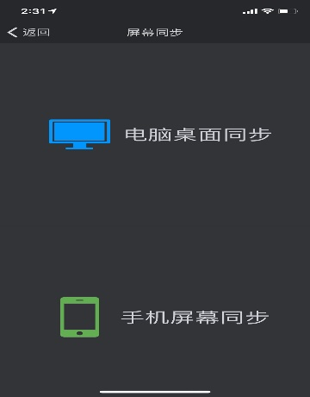

传统的教学方法中经常使用满堂灌的方法，老师主导课堂，学生被动听课，这样的课堂不仅沉闷无趣而且也不会培养出学生的团队合作精神，而希沃班级优化大师软件就颠覆了这一传统的授课和评价方式。首先是它抓住每个孩子的闪光点，配合游戏化的规则、界面、音效和丰富多彩的奖励勋章，激发学生的好胜心和创造力。其次是它有海量有趣的学生头像，学生随分数增加华丽升级，就像游戏当中的打怪升级一样，让课堂充满趣味性，让孩子爱上课堂。如下图所示：

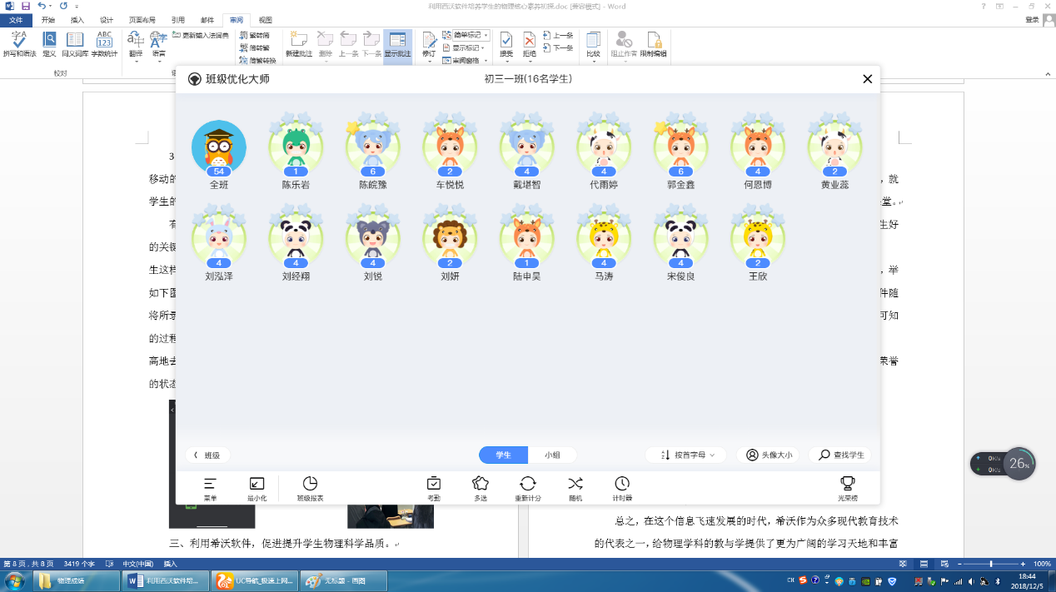

第三、教师可以发送点评，分数排名即时刷新，从而激发学生好胜心，实现课堂氛围一键优化。如下图所示：

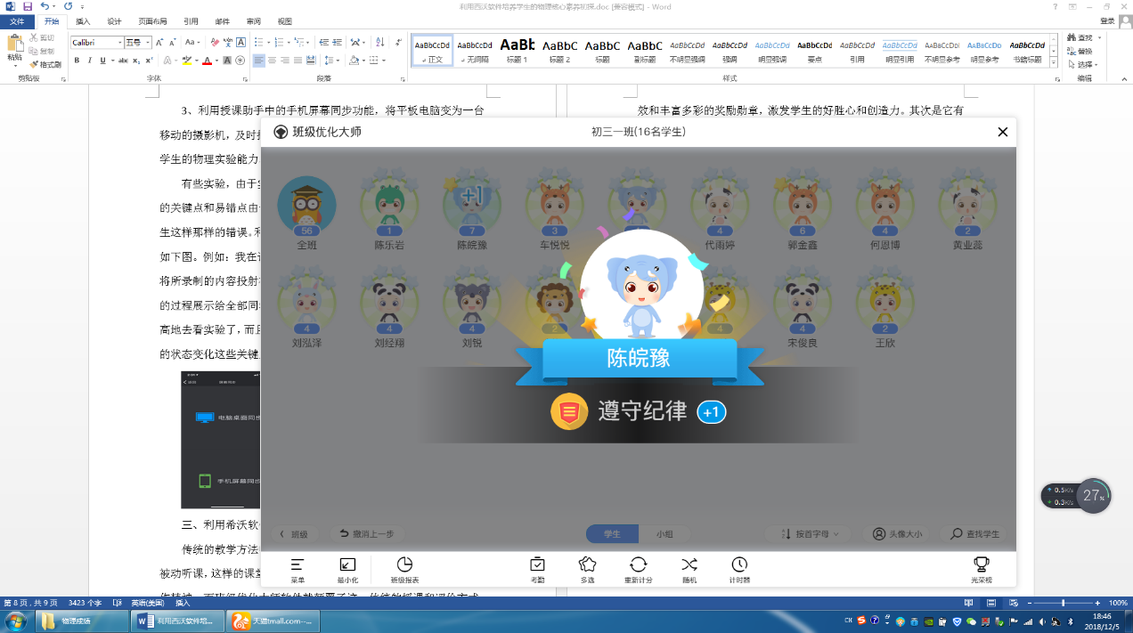

第四、教师在课堂中总觉得现在的学生越来越不愿意表现自己，举手发言的学生很少，现在有了班级优化大师，老师可以直接用软件随机抽人答题，让软件来选人，这样学生对回答问题充满了一种不可知的期待性。如下图所示：

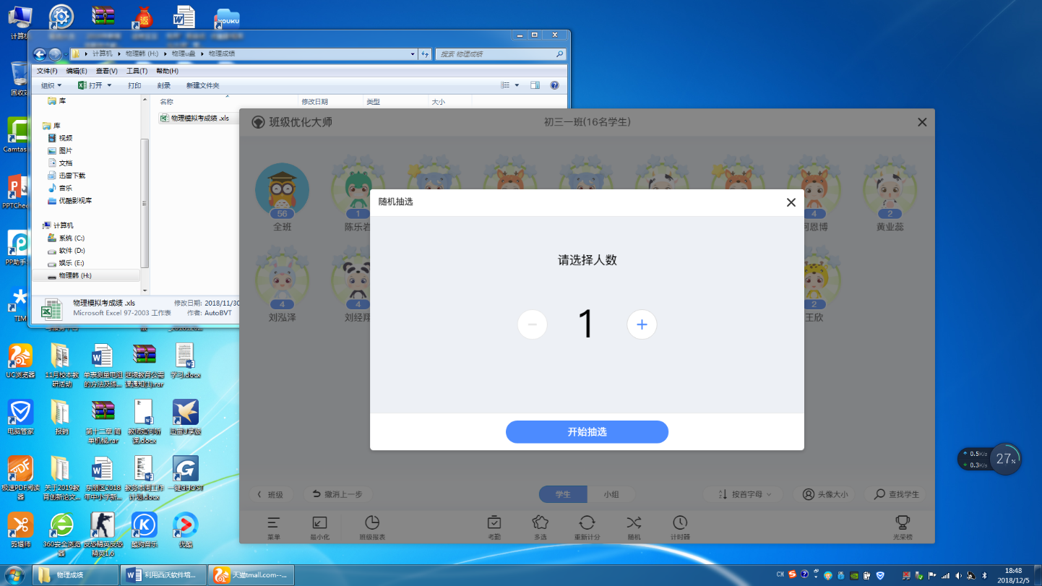

第五、如下图所示课题组的教师以小组形式进行评比，可以激发小组成员的荣誉感，促进他们更好的合作交流。

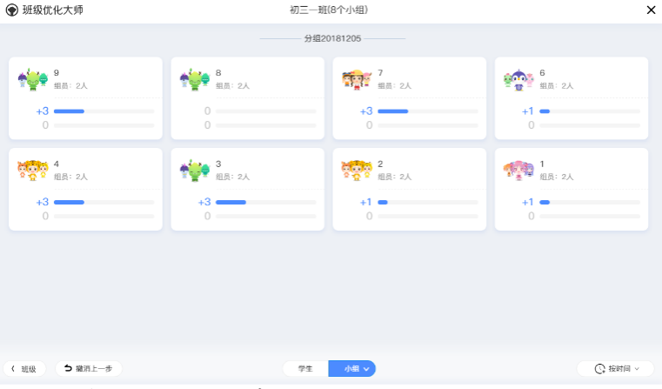

类似这样的使用希沃白板软件，我们课题组教师还用到了很多功能，如：利用希沃软件中的思维导图功能，动态的总结课堂知识点；利用希沃授课助手中的拍照上传功能，及时记录学习过程中同学所出现的问题；利用希沃软件中的课堂活动功能，激发学生的兴趣，帮助学生更好的应用所学的知识；利用希沃软件中的仿真实验功能，帮助学生对实验内容进行情境快速再现，使他们对实验中没看清的或没弄懂的操作过程进行再次强化。

在今年疫情期间，课题组教师们利用喀秋莎录屏软件结合多媒体课件录制微课程给学生们在家中上课使用。把文字、图片、音频、视频等信息用多媒体课件呈现出来，再使用喀秋莎录制、剪辑等功能生成视频微课。微课既生动活泼又内容充实，深深吸引孩子们的眼球。在观课、微信群等学习互动过程中不仅激发学生的学习兴趣，情感得到升华，而且学生的信息能力能到了有效提高。

1. 信息技术环境下通过加强社团活动的开展模式来培养学生的核心素养
2. 模式设计概述

新课程改革的教学背景之下，要求学生的课堂学习是多元的。这就要求教师充分挖掘教材之外的课程资源，尊重教材但不脱离教材。在信息技术环境下，教师开展社团活动，使学习的内容更丰富，学习环境更新奇，学习氛围更轻松。学生在与同伴的相互学习中，参与社会、合作学习，在活动中张扬个性，快乐成长，是对培养学生核心素养落地生花般的诠释。

1. 应用设计

丰富多彩的社团活动是许多学校的特色之一，计算机和网络技术又为学生课堂以外的个性化学习创造了十分便利的条件。教师可以选择设定一个可以培养学生某个核心素养的目标任务，让学生可以根据自己的时间和需要自由选择学习内容和学习方式，成为学生课外学习的有力工具。

如在社团活动时课题组教师让学生上网观看英语短剧，洪恩网站上就给学生们提供了许多2分钟之内读完的小故事。教师引导学生让学生跟读模仿，不懂的字句教师予以指导，学生将故事用自己的语言和动作表演出来，形成学生们自己的英语小短剧。

如以一节社团活动课教学为例，课题组教师要培养学生计算思维，从而让学生形成解决问题的思维方式的研究实践过程。此任务要求学生以scratch2.0设计开发一个课堂分组计分的小工具软件，

如右图所示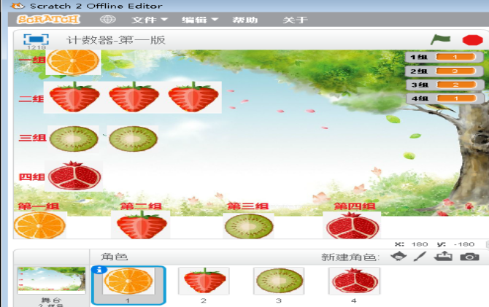

程序设计中涉及一些基本技术点：

(1)计数变量控制(2)克隆操作(3)绘制图形(4)消息广播接收(5)移动操作

问题解决思路（1）：顺序的线性模式

这种程序结构为顺序结构，流程如下：

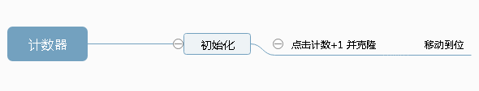

这种解决问题的思路是顺序的线性的，而且是单线式的，基本上大多数学生能够想到并能够设计实现。能够想到这个解决思路，说明学生思维处于一个直来直去的第一层次。

问题解决思路（2）：双线式委托－——承办模式

这种程序结构为双线式委托－承办模式，流程如下：

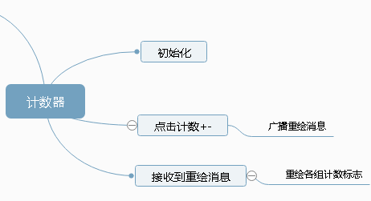

这个思路的特点是：打破单线式，双线间以消息机制实现委托－——承办。在课程教学中通过引导学生思考，打开思路，给学生增加脑回路，丰富了学生解决问题的思维模式。这个方法提升了一点速度，改善了一些闪烁情况。

问题解决思路（3）：多线式委托－——承办模式

这种程序结构为多线式委托－承办模式，流程如下：

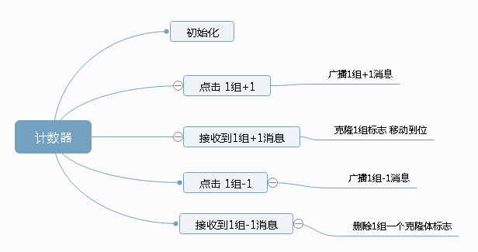

上述的问题解决思路（2）实际上还是比较简单的，部分学生在引导后也能实现。但是在程序运行时会发现，因为清除－——重绘的缓慢造成了界面闪烁与等待。少部分同学觉得绘制图形使程序缓慢，所以把绘制图形部分改成了克隆。

综上，在本节课的教学中，学生初始基本都是直来直去的单线思维模式。通过启发引导，使学生学习了以委托－——承办的思路来架构模型，同时将任务拆解形成多个小线性的程序模型。学生在学习后思路开阔了，核心素养的思维水平、模式得到了提升和改变，在今后的问题解决中可以使用更多的角度与思路来思考问题。

九、课题研究存在的问题和今后设想

（一）存在的问题

我们课题组教师在信息技术环境下的教学实施过程中，需要根据学生的学习能力和学习内容选择合理的教学模式去培养学生的核心素养，但有时对学生的能力估计不足没有达到最理想的效果，需要教师根据学生的课堂表现做好总结和反思工作，从而能在以后的教学实践中更好地利用信息技术培养学生核心素养。

（二）今后设想

我们课题组成员经过三年的努力付出形成了几种较为完备的教学模式及应用方法。水无常型，教无定法。教学中信息技术手段应用于教学的模式多种多样，产生的功效也各不相同，这就要求我们课题组成员在以后的教学实践中继续充分发挥主观能动性，探索如何能更灵活地使用信息技术手段更有效的辅助教学，不仅使学生对所学知识印象深刻，而且能更好培养学生的核心素养，提高学生分析、解决问题的能力，从而提高教学效率和质量。

参考文献

[1]柳夕浪，从“素质”到“核心素养”一一关于“培养什么样的人”的进一步追问[J]．教育科学研究，2014 (3)．

[2]褚宏启，张咏梅，田一，我国学生的核心素养及其培育机制[Jl.中小学管理，2015 (9)．

[3]余文森，从三维目标走向核心素养[J].华东师范大学学报（教育科学版），2016 (1)．

[4]林崇德，21世纪学生发展核心素养研究[M]．北京：北京师范大学出版社，2016．

[5]肖磊，关于核心素养研制的几个问题[J]..教育发展研究，2016 (22)．

[6]成尚荣，核心素养之核心[J].今日教育，2017 (2)．

附录一

|  |  |  |
| --- | --- | --- |
| 教师课堂行为观察表 | | |
| 年级 学科 性别 年龄 | | |
|  | | |
| 观察记录 | 内容 | 评分 |
| 1、态度沉稳、愉快 |  |
| 2、信息技术与课程融合水平 |  |
| 3、教学秩序管理 |  |
| 4、调动学生学习积极性、激发学生学习兴趣 |  |
| 5、注意学生反应，处理突发情况 |  |
| 评分办法：每项满分5分，优5分，良4分，中3分，一般2分，差1分或0分。 | | |

附录二

|  |  |  |
| --- | --- | --- |
| 学生课堂活动观察表 | | |
| 年级 学科 | | |
|  |  |  |
| 观察记录 | 学生表现 | 评分 |
| 1、学习兴趣浓厚 |  |
| 2、学习情绪高昂 |  |
| 3、积极参与教学活动 |  |
| 4、学习中自觉从教师推荐的资源中自主选择、总结，形成自己的见解并有效表达自己的观点 |  |
| 5、与同学有效合作 |  |
| 评分办法：每项满分5分，优5分，良4分，中3分，一般2分，差1分或0分。 | | |

附录三

《信息技术环境下培养学生核心素养的探究》调查问卷

同学们：

你们好！ 下面的问卷仅仅作为教学研究用，对你们不会产生任何不好影响，所有答案无对错之分，为了保证调查结果的真实性，希望你能如实认真的作答，请你仔细阅读并斟酌后从中选出答案，非常感谢您的参与！

学校名称_________

年级_____________

姓名____________

1、你是什么学段的学生？

A、初中

B、小学

2、你的性别是？

A、男

B、女

3、你是否了解信息化教学？

A、非常熟悉，老师经常使用。

B、有一定了解，老师偶尔使用。

C、不了解，老师从不使用。

4、在你所有的课程中，大概有多少百分比的任课老师都会使用信息化手段进行教学？

A、25%以下 。

B、25%-50% 。

C、50%-75% 。

D、大于75%。

5、你认为信息化教学是否有助于你理解所学的课程内容？

A、有很大帮助。

B、有一点点帮助。

C、没有太大区别。

D、完成没有帮助。

6、你认为采用信息化教学方式后，课堂的教学效率和质量是否有所提高？

A、有很大提高。

B、有一点点提高。

C、没有提高。

7、实现信息化教学你认为最重要的几项是( )多选

A、电子课件多媒体教学

B、在线作业平台

C、课后讨论及答疑平台

D、微课等课外资源平台

8、你平时收集各种信息的渠道是哪里？

A、网上查找资料。

B、图书馆查找资料。

C、与老师讨论。

D、调研。

9、老师在上课时是否让学生上台讲解或者听取学生讲解自己思路？

A、是

B、否

10、你认为你是否学会学习，独立思考问题？  (多选)

A、会学习。

B、会独立思考问题。

C、会发现问题并质疑。

D、会解决问题。

11、在问题解决方面，你认为你在下面哪些方面需要提升： (多选)

A、善于发现和提出问题，有解决问题的兴趣和热情。

B、能依据特定情境和具体条件，选择制订合理的解决方案。

C、具有在复杂环境中行动的能力。

D、其它

12、在批判质疑方面，你认为你在下面哪些方面需要提升： (多选)

A、具有问题意识。

B、能独立思考、独立判断。

C、思维缜密，能多角度、辩证地分析问题，做出选择和决定等。

D、其它

13、在勇于探究方面，你认为你在下面哪些方面需要提升：(多选)

A、具有好奇心和想象力。

B、能不畏困难，有坚持不懈的探索精神。

C、能大胆尝试，积极寻求有效的问题解决方法。

D、其它

14、在乐学善学方面，你认为你在下面哪些方面需要提升：(多选)

A、 能正确认识和理解学习的价值，具有积极的学习态度和浓厚的学习兴趣。

B、能养成良好的学习习惯，掌握适合自身的学习方法。

C、能自主学习，具有终身学习的意识和能力。

D、其它

致谢

在课题即将完成之际，谨向东丽区电化教育中心负责课题的老师们表示我们最真诚的谢意！感谢您们在课题研究中给与我们的悉心指导和耐心帮助。